Rolls-Royce

THÔNG CÁO BÁO CHÍ
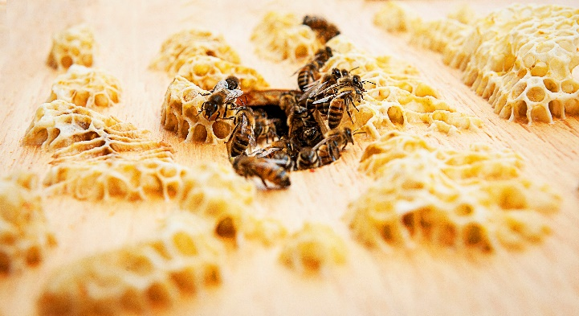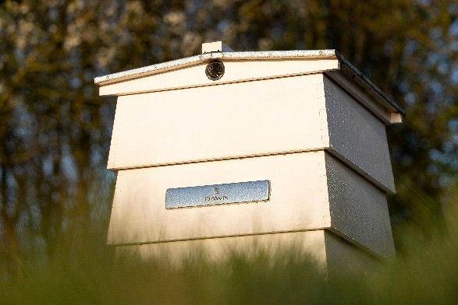
DỰ ÁN NHÀ ONG CỦA ROLLS-ROYCE
THAM GIA CÙNG NGÀY QUỐC TẾ ONG
Ngày 20 tháng Năm năm 2020, Goodwood, West Sussex, Anh Quốc
- Đại hội đồng Liên hợp quốc đã tuyên bố 20 tháng 5 là Ngày Quốc tế ong
- Nâng cao nhận thức về vai trò thiết yếu của loài ong và các loài thụ phấn khác trong việc giữ gìn loài người và hành tinh lành mạnh/khỏe mạnh, và nhiều thách thức mà chúng ta hiện đang đối mặt
- Nhà nuôi ong với 250.000 con ong mật Anh trong sáu tổ ong được chế tạo đặc biệt.
Rolls-Royce Motor Cars tham gia cùng các nhà bảo tồn, nhà tự nhiên học, người nuôi ong trên toàn cầu vào ngày quốc tế ong 20 tháng 5 năm 2020.

Ngày quốc tế ong nhằm tăng cường các biện pháp bảo vệ ong - Loài thụ phấn quan trọng đối với gần 90% các loài thực vật trên thế giới và hơn 75% loài cây lương thực toàn cầu. Mặc dù tầm quan trọng của chúng trong việc hỗ trợ an ninh lương thực và đa dạng sinh học, những con ong đang bị đe dọa đáng kể trên toàn thế giới vì các hoạt động canh tác thâm canh, thay đổi cách sử dụng đất, thuốc trừ sâu, nhiệt độ tăng lên liên quan đến biến đổi khí hậu khiến chúng mất môi trường sống.

Rolls-Royce Motor Cars tích cực tham gia vào việc giúp bảo vệ những sinh vật thiết yếu, đáng chú ý và dễ bị tổn thương này. Vào năm 2017, chúng tôi đã thành lập một nhà nuôi ong tại trụ sở của Rolls-Royce ở Goodwood, hạt Tây. Đây là nơi sinh sống của khoảng 250.000 con ong mật Anh, sống trong 6 tổ ong bằng gỗ. Chúng tìm kiếm thức ăn trên nửa triệu cây, bụi cây, hoa dại đang nở rộ trong 42 mẫu đất của Rolls-Royce, cùng với tám mẫu cây trường sinh mọc trên mái của nhà máy – khu vực rộng lớn nhất của chúng ở Anh Quốc. Những chú ong liều lĩnh hơn sẽ bay đến những vùng đất xung quanh Goodwood, nơi 12.000 mẫu đất của hạt Tây nằm giữa vùng đất của công viên quốc gia South Downs. Hàng năm, mật ong của Rolls-Royce được các nghệ nhân nuôi ong xử lý kĩ lưỡng và gửi tặng khách hàng của công ty.

Liên Hợp Quốc đã chọn ngày 20 tháng 5 là ngày Quốc tế ong để tưởng nhớ ngày sinh của Anton Janša (1734-1773) – nghệ sĩ, nhà thiết kế, nhà nuôi ong người Slovenia. Được coi là cha đẻ của nghề nuôi ong hiện đại, Janša đã đi tiên phong trong nhiều phương pháp được sử dụng cho đến ngày nay. Trong chuyên luận của mình, ông đã nói rằng: “ Trong số tất cả các sinh vật của Chúa, không có ai làm việc chăm chỉ và hữu ích cho con người mà lại có rất ít sự chú ý đến việc được bảo tồn như loài ong”

Richard Carter, Giám đốc truyền thông của Rolls-Royce Motor Cars nói rằng: “ Là người nuôi ong, chúng tôi mong muốn được hỗ trợ Ngày Quốc tế ong, và giúp nâng cao nhận thức về các mối đe dọa thực sự. Tất cả chúng ta đều phụ thuộc vào ong và các loài thụ phấn khác để sản xuất thức ăn của chúng ta, bảo vệ và tăng cường sự đa dạng sinh học của thế giới xung quanh ta”

Dự án Nhà ong là một dự án xuất phát chân thành từ trái tim của các thành viên tại Rolls-Royce. Ngày Quốc tế ong là một lời nhắc nhở, cũng là một hành động giúp bảo tồn quẩn thể ong của Vương quốc Anh, và mang lại lợi ích cho những người nông dân, động vật hoang dã tại địa phương, chúng tôi là một phần của những điều lớn lao hơn”
#worldbeeday

- Hết -
Ghi chú dành cho biên tập:
Bee Lines: Được điều hành bởi South Downs National Park Trust, một tổ chức từ thiện làm việc độc lập với các đổi tác để tăng cường và bảo về công viên quốc gia South Downs cho các thế hệ tương lai. Để tìm hiểu thêm về Bee Lines hoặc quyên góp, vui lòng truy cập www.southdownstrust.org.uk/beelines/

Rolls-Royce Motor Cars
Rolls-Royce Motor Cars là một công ty con thuộc sở hữu của Tập đoàn BMW, là một công ty hoàn toàn tách biệt với Rolls-Royce PLC – nhà sản xuất đông có máy bay và hệ thống động lực. Hơn 2.000 công nhân có tay nghề cao đang làm việc tại trụ sở chính và nhà máy sản xuất Rolls-Royce tại Goodwood, hạt Tây - nơi duy nhất trên thế giới có công ty chế tạo những chiếc xe ô tô siêu sang thủ công.
Thông tin bổ sung:
Bạn có thể tìm và tải xuống tất cả các thông cáo và tư liệu báo chí cũng như cả bộ sưu tập phong phú các hình ảnh và video với độ phân giải cao tại trang web truyền thông của chúng tôi - PressClub hoặc https://bit.ly/2zPxHQl
Liên hệ:
Văn phòng khu vực
Châu Á Thái Bình Dương
Hal Serudin +65 6838 9675 hal.serudin@rolls-roycemotorcars.com

Việt Nam
Rolls-Royce Motor Cars Hanoi
Hồ Vinh Trang 0977816268 trang.ho@rolls-roycemotorcars-hanoi.vn

